
Maitre d’ouvrage : commune de Lus la Croix Haute

réfection de la route forestière du canton de Vallaurie – Forêt communale de Lus la Croix Haute (26)

Rénovation d’une route forestière sur 6740 ml

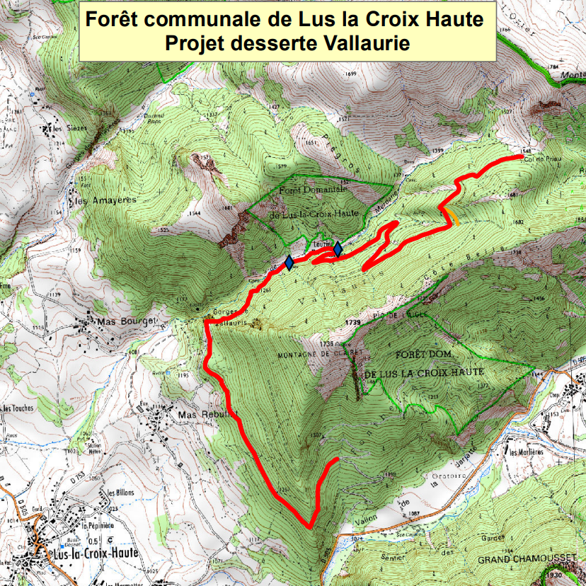
La mise aux normes de la route forestière du canton de Vallaurie est cofinancé par l’Union européenne dans le cadre du fonds Européen Agricole pour le Développement Rural (FEADER) : l’Europe investit dans les zones rurales

 | 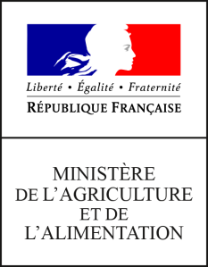 |  | 

